温馨提示：
此套题为Word版，请按住Ctrl,滑动鼠标滚轴，调节合适的观看比例，答案解析附后。关闭Word文档返回原板块。
课时提升作业(十八)
化学反应与能量
(45分钟 100分)
一、单项选择题(本大题共8小题,每小题5分,共40分。在每小题给出的四个选项中,只有一个选项符合题目要求)
1.(2015·惠州模拟)下列化学反应属于吸热反应的是 ( )
A.盐酸与烧碱溶液反应
B.Al和稀盐酸的反应
C.C+CO₂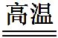2CO
D.葡萄糖在人体内氧化分解
【解析】选C。酸碱中和属于放热反应;Al和酸的反应是放热反应;葡萄糖在人体内氧化分解,为人的生命活动提供能量,也属于放热反应;C与CO₂反应需持续加热,属于吸热反应,故C项属于吸热反应。
2.(2014·海南高考改编)某反应过程能量变化如图所示,下列说法正确的是
( )
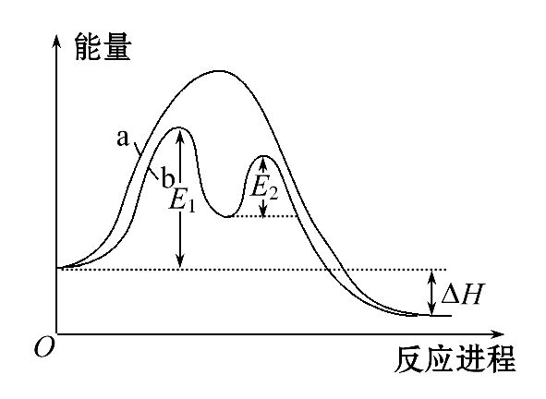
A.反应过程a有催化剂参与
B.该反应为吸热反应,热效应等于ΔH
C.改变催化剂,可改变该反应的活化能
D.有催化剂条件下,反应的活化能等于E₁+E₂
【解析】选C。根据图示,a曲线为没有催化剂参与的反应,b曲线为有催化剂存在的反应过程,催化剂只改变反应途径(即活化能),没有改变始终态,因此焓变不变,由此判断A说法不正确;该反应为放热反应,B说法不正确;催化剂可改变该反应的活化能,C正确;在催化剂条件下,反应的活化能为E₁和E₂中的较大值而不是二者之和,D说法不正确。
3.(2015·沈阳模拟)下列叙述正确的是 ( )
A.生成物总能量一定低于反应物总能量
B.酒精可用作燃料,说明酒精燃烧是放热反应
C.硝酸铵溶于水温度降低,这个变化是吸热反应
D.同温同压下,H₂和Cl₂在光照和点燃条件下的ΔH不同
【解析】选B。A项,E_{生成物}>E_{反应物}为吸热反应,E_{生成物}<E_{反应物}为放热反应,故A错误;B项,燃烧放热,故B正确;C项,硝酸铵溶于水是物理变化,故C错误;D项,反应条件与ΔH无关,故D错误。
4.化学反应中的能量变化是由化学反应中旧化学键断裂时吸收的能量与新化学键形成时放出的能量不同引起的。如图为N₂(g)和O₂(g)反应生成NO(g)过程中的能量变化:
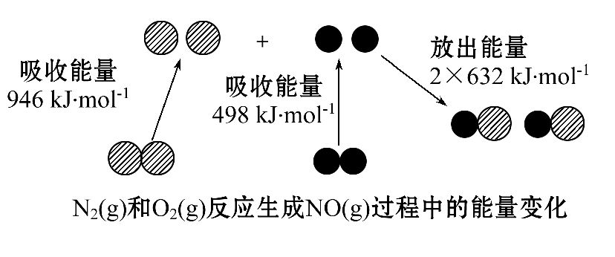
下列说法正确的是 ( )
A.1 mol N₂(g)和1 mol O₂(g)反应放出的能量为180 kJ
B.1 mol N₂(g)和1 mol O₂(g)具有的总能量小于2 mol NO(g)具有的总能量
C.通常情况下,N₂(g)和O₂(g)混合能直接生成NO(g)
D.NO是一种酸性氧化物,能与NaOH溶液反应生成盐和水
【解析】选B。该反应的热化学方程式是N₂(g)+O₂(g)2NO(g)
ΔH=(946+498-2×632)kJ·mol⁻¹=+180 kJ·mol⁻¹,属于吸热反应,A错误;吸热反应的反应物总能量小于生成物的总能量,B正确;N₂(g)和O₂(g)的反应条件是放电或高温,C错误;NO不能与酸、碱反应,D错误。
5.(2015·武汉模拟)甲醇质子交换膜燃料电池中将甲醇蒸气转化为氢气的两种反应原理是
①CH₃OH(g)+H₂O(g)CO₂(g)+3H₂(g)
ΔH=+49.0 kJ·mol⁻¹
②CH₃OH(g)+O₂(g)CO₂(g)+2H₂(g)
ΔH=-192.9 kJ·mol⁻¹
根据上述反应,下列说法正确的是 ( )
A.反应①中的能量变化如图所示
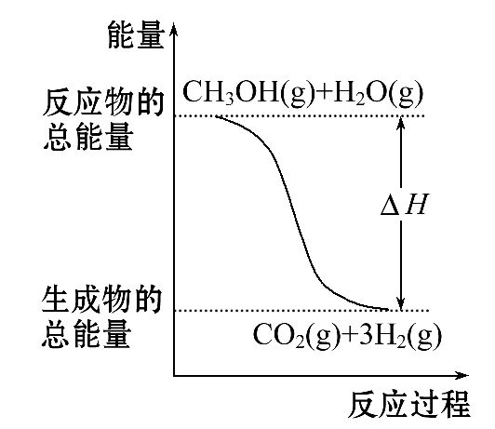
B.可推知2H₂(g)+O₂(g)2H₂O(g)
ΔH=-483.8 kJ·mol⁻¹
C.1 mol CH₃OH充分燃烧放出的热量为192.9 kJ
D.CH₃OH转变成H₂的过程一定要吸收能量
【解析】选B。反应①是吸热反应,即生成物的总能量比反应物的总能量高,所以反应①中的能量变化不能用选项图表示,A项错误;(②-①)×2整理可得
2H₂(g)+O₂(g)2H₂O(g) ΔH=-483.8 kJ·mol⁻¹,B项正确;由于氢气燃烧还会放出大量的热量,所以1 mol CH₃OH充分燃烧放出的热量大于192.9 kJ,C项错误;在上述两个反应中都是甲醇转化为氢气的反应,一个是放热反应,一个是吸热反应,因此CH₃OH转变成H₂的过程不一定要吸收能量,D项错误。
6.(2015·汕尾模拟)25℃、101 kPa下,碳、氢气、甲烷和葡萄糖的燃烧热依次是393.5 kJ·mol⁻¹、285.8 kJ·mol⁻¹、890.3 kJ·mol⁻¹、2 800 kJ·mol⁻¹,则下列热化学方程式正确的是 ( )
A.C(s)+O₂(g)CO(g) ΔH=-393.5 kJ·mol⁻¹
B.2H₂(g)+O₂(g)2H₂O(g) ΔH=+571.6 kJ·mol⁻¹
C.CH₄(g)+2O₂(g)CO₂(g)+2H₂O(g) ΔH=-890.3 kJ·mol⁻¹
D.C₆H₁₂O₆(s)+3O₂(g)3CO₂(g)+3H₂O(l) ΔH=-1 400 kJ·mol⁻¹
【解析】选D。燃烧热是指在101 kPa时,1 mol物质完全燃烧生成稳定的氧化物时放出的热量。对C而言稳定的氧化物指CO₂(g)、对H而言稳定的氧化物指H₂O(l)。所以A、B、C错误,ΔH与反应热成正比,正确答案为D。
【方法规律】书写热化学方程式口诀
热化方程要点多,漏掉一点分不得;
标清状态配好平,焓变正负千焦摩;
系数热值成正比,反应变向焓变号。
7.已知:①2H₂(g)+O₂(g)2H₂O(g) ΔH=-483.6 kJ·mol⁻¹
②H₂(g)+S(g)H₂S(g) ΔH=-20.1 kJ·mol⁻¹。
下列判断正确的是 ( )
A.1 mol氢气完全燃烧生成液态水放出热量241.8 kJ
B.1 mol H₂O(g)和1 mol H₂S(g)的能量相差221.7 kJ
C.由①②知,水的热稳定性小于硫化氢
D.若反应②中改用固态硫,1 mol S(s)完全反应,放出的热量小于20.1 kJ
【解析】选D。A项,1 mol氢气完全燃烧生成气态水放出热量241.8 kJ;B项,
1 mol H₂O(g)和1 mol H₂S(g)的能量无法比较;C项水的热稳定性高于硫化氢。
【加固训练】已知热化学方程式(Q₁、Q₂均为正值):
C(s)+O₂(g)CO(g) ΔH=-Q₁kJ·mol⁻¹,
C(s)+O₂(g)CO₂(g) ΔH=-Q₂kJ·mol⁻¹,有关上述反应的叙述错误的
是 ( )
A.Q₁<Q₂
B.生成物总能量均高于反应物总能量
C.由1 mol C反应生成1 mol CO气体时放出Q₁kJ热量
D.1 mol CO₂气体具有的能量大于1 mol干冰具有的能量
【解析】选B。1 mol碳完全燃烧生成CO₂放出的热量大于1 mol碳不完全燃烧生成CO放出的热量,Q₁、Q₂均为正值,故Q₂>Q₁,A项正确;两反应均为放热反应,故生成物总能量均低于反应物总能量,B项错误;生成1 mol CO气体时放出Q₁kJ热量,C项正确;等物质的量的同种物质,气态时所具有的能量高于固态时所具有的能量,D项正确。
8.(2014·海南高考)标准状态下,气态分子断开1 mol化学键的焓变称为键焓。已知H—H、H—O和OO键的键焓ΔH分别为436 kJ·mol⁻¹、463 kJ·mol⁻¹和495 kJ·mol⁻¹,下列热化学方程式正确的是 ( )
A.H₂O(g)H₂(g)+O₂(g) ΔH=-485 kJ·mol⁻¹
B.H₂O(g)H₂(g)+O₂(g) ΔH=+485 kJ·mol⁻¹
C.2H₂(g)+O₂(g)2H₂O(g) ΔH=+485 kJ·mol⁻¹
D.2H₂(g)+O₂(g)2H₂O(g) ΔH=-485 kJ·mol⁻¹
【解析】选D。根据键焓的概念:气态分子断开1 mol化学键变为原子吸收的能量;水分解为氢气和氧气为吸热反应,焓变数值中有“+”,A错误;根据键焓确定水分解为氢气和氧气的热化学方程式,焓变=反应物的总键焓-生成物的总键焓=2×463-436-×495=+242.5(kJ·mol⁻¹),B错误;氢气和氧气反应生成水是放热反应,焓变符号为“-”,C错误;焓变=反应物的总键焓-生成物的总键焓=
2×436+495-4×463=-485(kJ·mol⁻¹),D正确。
【加固训练】生产液晶显示器的过程中使用的化学清洗剂NF₃是一种温室气体,其存储能量的能力是CO₂的12 000～20 000倍,在大气中的寿命可长达740年之久,以下是几种化学键的键能:
 | N≡N | F—F | N—F
1 mol分子中的化学键断裂时需要吸收的能量/kJ | 941.7 | 154.8 | 283.0
下列说法中正确的是 ( )
A.过程N₂(g)2N(g)放出能量
B.过程N(g)+3F(g)NF₃(g)放出能量
C.反应N₂(g)+3F₂(g)2NF₃(g)的ΔH>0
D.NF₃吸收能量后如果没有化学键的断裂与生成,仍可能发生化学反应
【解析】选B。化学键的断裂需要吸收能量,化学键的形成要放出能量,两个过程的总体热效应是反应热。断键的过程,吸收能量,A错;成键的过程,放出能量,
B正确;选项C中反应的ΔH=反应物的键能之和-生成物的键能之和
=941.7 kJ·mol⁻¹+3×154.8 kJ·mol⁻¹-6×283.0 kJ·mol⁻¹=-291.9 kJ·mol⁻¹,
C错;若NF₃吸收能量后没有化学键的断裂与形成,则是物理变化,化学反应过程中必有化学键的断裂与形成,D错。
二、双项选择题(本大题共2小题,每小题6分,共12分。在每小题给出的四个选项中,有两个选项符合题目要求)
9.(2014·江苏高考改编)已知:C(s)+O₂(g)CO₂(g) ΔH₁
CO₂(g)+C(s)2CO(g) ΔH₂
2CO(g)+O₂(g)2CO₂(g) ΔH₃
4Fe(s)+3O₂(g)2Fe₂O₃(s) ΔH₄
3CO(g)+Fe₂O₃(s)3CO₂(g)+2Fe(s) ΔH₅
下列关于上述反应焓变的判断正确的是 ( )
A.ΔH₁>0,ΔH₃<0
B.ΔH₂>0,ΔH₄<0
C.ΔH₁=ΔH₂+ΔH₃
D.ΔH₃=ΔH₄+ΔH₅
【解析】选B、C。C或CO燃烧生成CO₂均是放热反应,ΔH<0,A错误;C与CO₂反应生成CO是吸热反应,则ΔH₂>0,Fe与O₂反应生成Fe₂O₃是放热反应,ΔH₄<0,B正确;将第2个方程式和第3个方程式相加可得第1个方程式,所以由盖斯定律有ΔH₁=ΔH₂+ΔH₃,C正确;由盖斯定律有ΔH₃=ΔH₄+ΔH₅,D错误。
10.(2015·清远模拟)已知化学反应A₂(g)+B₂(g)2AB(g)的能量变化如图所示,判断下列叙述中正确的是 ( )
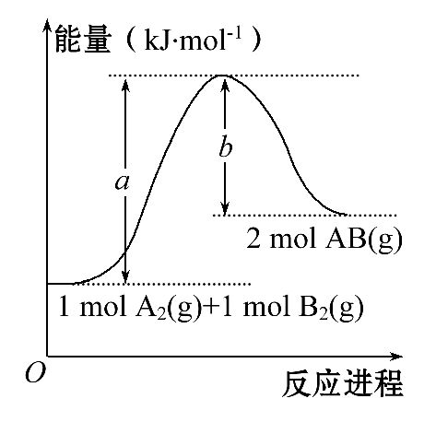
A.每生成2分子AB吸收bkJ热量
B.该反应的ΔH=+(a-b)kJ·mol⁻¹
C.该反应中反应物的总能量高于生成物的总能量
D.断裂1 mol A—A键和1 mol B—B键,吸收akJ能量
【解析】选B、D。观察题给图象可以得到,上述反应的反应物总能量低于生成物总能量,为吸热反应,其中反应热ΔH=+(a-b)kJ·mol⁻¹。化学反应过程中,化学键断裂为吸热过程,化学键形成为放热过程,由图可知:断裂1 mol A—A键和
1 mol B—B键,吸收akJ能量。
三、非选择题(本大题共3小题,共48分)
11.(14分)(2015·广州模拟)(1)用CaSO₄代替O₂与燃料CO反应,既可提高燃烧效率,又能得到高纯CO₂,是一种高效、清洁、经济的新型燃烧技术。反应①为主反应,反应②和③为副反应。
①CaSO₄(s)+CO(g)CaS(s)+CO₂(g) ΔH₁=-47.3 kJ·mol⁻¹
②CaSO₄(s)+CO(g)CaO(s)+CO₂(g)+SO₂(g) ΔH₂=+210.5 kJ·mol⁻¹
③CO(g)C(s)+CO₂(g) ΔH₃=-86.2 kJ·mol⁻¹
反应2CaSO₄(s)+7CO(g)CaS(s)+CaO(s)+6CO₂(g)+C(s)+SO₂(g)的ΔH=
(用ΔH₁、ΔH₂和ΔH₃表示)。
(2)捕碳技术(主要指捕获CO₂)在降低温室气体排放中具有重要的作用。目前NH₃和(NH₄)₂CO₃已经被用作工业捕碳剂,它们与CO₂可发生如下可逆反应:
反应Ⅰ:2NH₃(l)+H₂O(l)+CO₂(g)(NH₄)₂CO₃(aq) ΔH₁
反应Ⅱ:NH₃(l)+H₂O(l)+CO₂(g)NH₄HCO₃(aq) ΔH₂
反应Ⅲ:(NH₄)₂CO₃(aq)+H₂O(l)+CO₂(g)2NH₄HCO₃(aq) ΔH₃
ΔH₃与ΔH₁、ΔH₂之间的关系是ΔH₃= 。
(3)已知:温度过高时,WO₂(s)转变为WO₂(g):
WO₂(s)+2H₂(g)W(s)+2H₂O(g) ΔH=+66.0 kJ·mol⁻¹
WO₂(g)+2H₂(g)W(s)+2H₂O(g) ΔH=-137.9 kJ·mol⁻¹
则WO₂(s)WO₂(g)的ΔH= 。
【解析】(1)由盖斯定律,①×4+②+③×2得
2CaSO₄(s)+7CO(g)CaS(s)+CaO(s)+6CO₂(g)+C(s)+SO₂(g),
故ΔH=4ΔH₁+ΔH₂+2ΔH₃。
(2)根据题中三个反应,反应Ⅲ=反应Ⅱ×2-反应Ⅰ,因此ΔH₃=2ΔH₂-ΔH₁。
(3)根据题意可知,将反应①WO₂(s)+2H₂(g)W(s)+2H₂O(g)
ΔH=+66.0 kJ·mol⁻¹和
②WO₂(g)+2H₂(g)W(s)+2H₂O(g)
ΔH=-137.9 kJ·mol⁻¹,①-②可得WO₂(s)WO₂(g) ΔH=+203.9 kJ·mol⁻¹。
答案:(1)4ΔH₁+ΔH₂+2ΔH₃
(2)2ΔH₂-ΔH₁
(3)+203.9 kJ·mol⁻¹
12.(16分)碳是形成化合物种类最多的元素,其单质及化合物是人类生产生活的主要能源物质。请回答下列问题:
(1)有机物M经过太阳光光照可转化成N,转化过程如下:
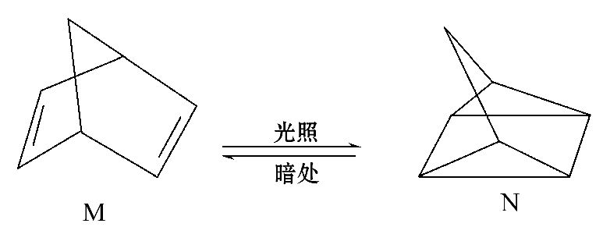
ΔH=+88.6 kJ·mol⁻¹。则M、N相比,较稳定的是___________ 。
(2)已知CH₃OH(l)的燃烧热ΔH=-726.5 kJ·mol⁻¹,CH₃OH(l)+O₂(g)
CO₂(g)+2H₂(g) ΔH=-akJ·mol⁻¹,则a 726.5(填“>”“<”或“=”)。
(3)使Cl₂和H₂O(g)通过灼热的炭层,生成HCl和CO₂,当有1 mol Cl₂参与反应时释放出145 kJ热量,写出该反应的热化学方程式:_________ 。
(4)火箭和导弹表面的薄层是耐高温物质。将石墨、铝粉和二氧化钛按一定比例混合在高温下煅烧,所得物质可作耐高温材料,4Al(s)+3TiO₂(s)+3C(s)2Al₂O₃(s)+3TiC(s) ΔH=-1 176 kJ·mol⁻¹,则反应过程中,每转移1 mol电子放出的热量为___________ 。
【解析】(1)M转化为N是吸热反应,所以N的能量高,不稳定。(2)甲醇燃烧生成CO₂(g)和H₂(g)属于不完全燃烧,放出的热量少,故a<726.5。(3)反应的化学方程式为2Cl₂(g)+2H₂O(g)+C(s)4HCl(g)+CO₂(g),当有2 mol Cl₂参与反应时释放出290 kJ热量,所以该反应的热化学方程式为2Cl₂(g)+2H₂O(g)+C(s)4HCl(g)+CO₂(g) ΔH=-290 kJ·mol⁻¹。(4)所给反应中转移12个电子,故每转移1 mol电子放出的热量为1 176 kJ÷12=98 kJ。
答案:(1)M (2)<
(3)2Cl₂(g)+2H₂O(g)+C(s)4HCl(g)+CO₂(g) ΔH=-290 kJ·mol⁻¹
(4)98 kJ
【互动探究】
(1)根据(2)的陈述,你能用含a的代数式表示出H₂的燃烧热吗?
提示:CH₃OH(l)的燃烧热ΔH=-726.5 kJ·mol⁻¹,则表示甲醇燃烧热的热化学方程式为CH₃OH(l)+O₂(g)CO₂(g)+2H₂O(l) ΔH=-726.5 kJ·mol⁻¹,结合CH₃OH(l)+O₂(g)CO₂(g)+2H₂(g) ΔH=-akJ·mol⁻¹,利用盖斯定律,可表示出H₂燃烧热的热化学方程式。
即H₂(g)+O₂(g)H₂O(l) ΔH=-(363.25-0.5a)kJ·mol⁻¹,则H₂的燃烧热为
(363.25-0.5a)kJ·mol⁻¹。
(2)根据(3)的陈述,释放出145 kJ热量时,反应中电子转移的物质的量为多少?
提示:由2Cl₂(g)+2H₂O(g)+C(s)4HCl(g)+CO₂(g) ΔH=-290 kJ·mol⁻¹,可推知电子转移2 mol。
13.(18分)(2015·深圳模拟)2014年12月,某化工厂发生罐装容器破裂,由于扑救及时,未造成严重事故。为了合理利用化学能,确保安全生产,化工设计需要充分考虑化学反应焓变,并采取相应措施。化学反应的焓变通常用实验进行测定,也可进行理论推算。
(1)实验测得:5 g甲醇在氧气中完全燃烧,生成二氧化碳气体和液态水时释放出113.5 kJ的热量,试写出甲醇燃烧的热化学方程式: __________ 。
(2)由气态基态原子形成1 mol化学键释放的最低能量叫键能。从化学键的角度分析,化学反应的过程就是反应物的化学键的破坏和生成物的化学键的形成过程。在化学反应过程中,破坏旧化学键需要吸收能量,形成新化学键又会释放能量。
化学键 | H—H | N—H | N≡N
键能(kJ·mol⁻¹) | 436 | 391 | 945
已知反应N₂(g)+3H₂(g)2NH₃(g) ΔH=akJ·mol⁻¹。试根据表中所列键能数据计算a的数值,列出简单的计算式: _____________________ 。
(3)依据盖斯定律可以对某些难以通过实验直接测定的化学反应的焓变进行推算。
已知:C(s,石墨)+O₂(g)CO₂(g) ΔH₁=-393.5 kJ·mol⁻¹
2H₂(g)+O₂(g)2H₂O(l) ΔH₂=-571.6 kJ·mol⁻¹
2C₂H₂(g)+5O₂(g)4CO₂(g)+2H₂O(l) ΔH₃=-2 599 kJ·mol⁻¹
根据盖斯定律,计算298 K时由C(s,石墨)和H₂(g)生成1 mol C₂H₂(g)反应的焓变(列出简单的计算式): ____________ 。
【解析】(1)燃烧1 mol CH₃OH的ΔH=-113.5 kJ÷5 g×32 g·mol⁻¹=-726.4 kJ·mol⁻¹,由此可写出相应的热化学方程式。
(2)ΔH=反应物总键能-生成物总键能
=3×436 kJ·mol⁻¹+945 kJ·mol⁻¹-6×391 kJ·mol⁻¹=-93 kJ·mol⁻¹
(3)解答该题的核心任务就是由反应①②③得到反应④:
C(s,石墨)+O₂(g)CO₂(g) ΔH₁=-393.5 kJ·mol⁻¹ ①
2H₂(g)+O₂(g)2H₂O(l) ΔH₂=-571.6 kJ·mol⁻¹ ②
2C₂H₂(g)+5O₂(g)4CO₂(g)+2H₂O(l) ΔH₃=-2 599 kJ·mol⁻¹ ③
2C(s,石墨)+H₂(g)C₂H₂(g) ΔH ④
不难看出,(①×4+②-③)/2即得到④,反应热也由此求出。
答案:(1)CH₃OH(l)+3/2O₂(g)CO₂(g)+2H₂O(l) ΔH=-726.4 kJ·mol⁻¹(或
2CH₃OH(l)+3O₂(g)2CO₂(g)+4H₂O(l)
ΔH=-1 452.8 kJ·mol⁻¹)
(2)a=3×436 kJ·mol⁻¹+945 kJ·mol⁻¹-6×391 kJ·mol⁻¹=-93 kJ·mol⁻¹
(3)ΔH=(4ΔH₁+ΔH₂-ΔH₃)/2=+226.7 kJ·mol⁻¹
关闭Word文档返回原板块

